**Instructivo para la Generación de Pase de Ingreso al Examen EXANI-II 2017**

**Paso 1.** Entra a |la siguiente dirección: <http://registroenlinea.ceneval.edu.mx/RegistroLinea/indexCerrado.php>

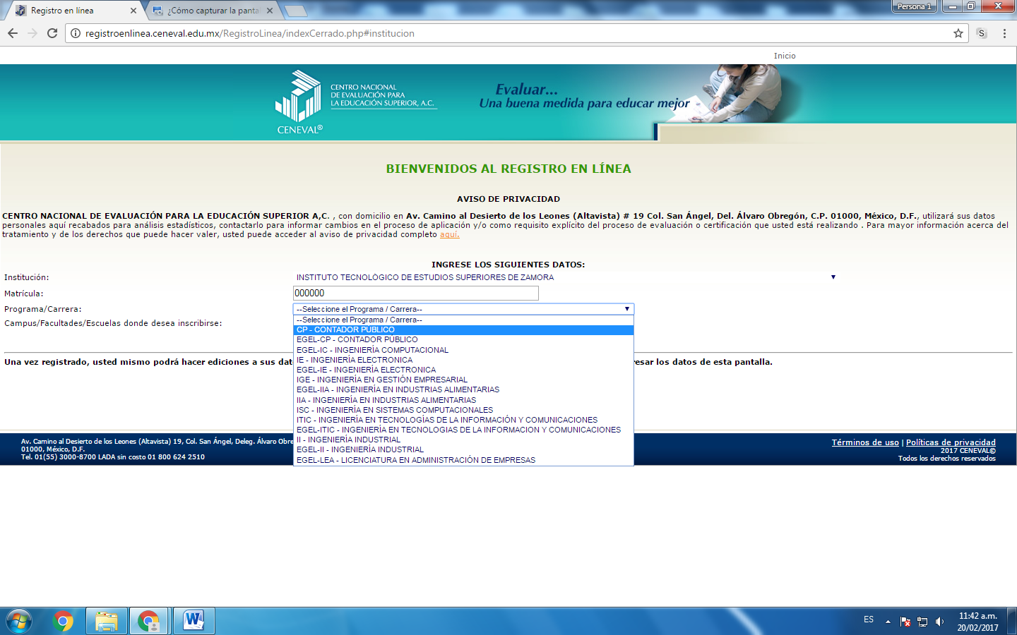

**Paso 2.**

* **En Institución,** desplegué la ventana y seleccione: **INSTITUTO TECNOLÓGICO DE ESTUDIOS SUPERIORES DE ZAMORA.**
* **En matricula,** debe escribir los 6 números de su **ficha del aspirante**, el cual se encuentra en el recuadro de la parte superior izquierda de su ficha de selección.
* **En programa/carrera,** desplegué nuevamente la ventana que ahí se encuentra y seleccione la **carrera a estudiar**:
  + **CP – CONTADOR PUBLICO**
  + **IE – INGENIERÍA ELECTRÓNICA**
  + **IGE – INGENIERÍA EN GESTIÓN EMPRESARIAL**
  + **IIA - INGENIERÍA EN INDUSTRIAS ALIMENTARIAS**
  + **ISC – INGENIERÍA EN SISTEMAS COMPUTACIONALES**
  + **ITICS – INGENIERÍA EN TECNOLOGIAS DE LA INFORMACION Y COMUNICACIONES**
  + **II – INGENIERÍA INDUSTRIAL**

**Las opciones que le antecede la palabra EGEL- y después viene la carrera son para exámenes de egreso si por error lo seleccionas no quedara registrado en el examen de ingreso y no se te permitirá hacer el examen y por consiguiente no tendrás oportunidad de ingresar al ITESZ.**

* **En Campus/Facultades/Escuelas donde desea inscribirse,** debe seleccionarse INSTITUTO TECNOLÓGICO DE ESTUDIOS SUPERIORES DE ZAMORA.
* Una vez que los datos son correctos proceda a dar click en **Aceptar**.

**Paso 3.**

* En la siguiente pantalla deberá aparecer tu nombre y deberás de **elegir una contraseña**, colócala en el recuadro y vuélvala a confirmar.
* Dar **Aceptar**.

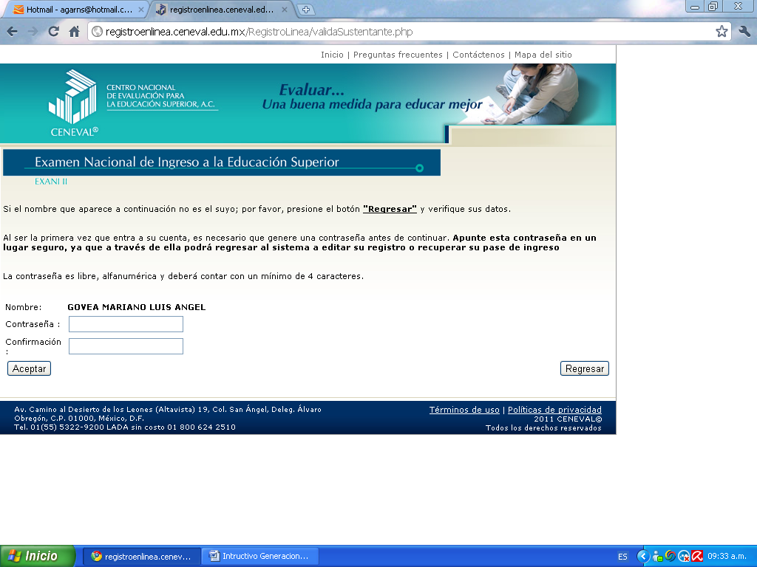

**Paso 4.** Dar clik al link **Editar su registro al examen**, se encuentra en letras color naranja.

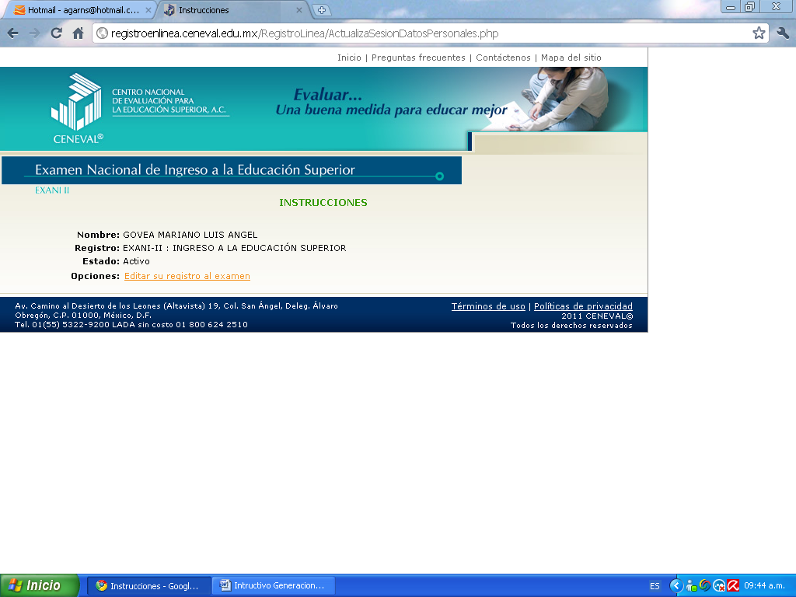

Paso 5. **Llenar totalmente las 5 secciones o bloques** siguiendo las instrucciones de cada uno, al terminar dar un clik en **Siguiente.**

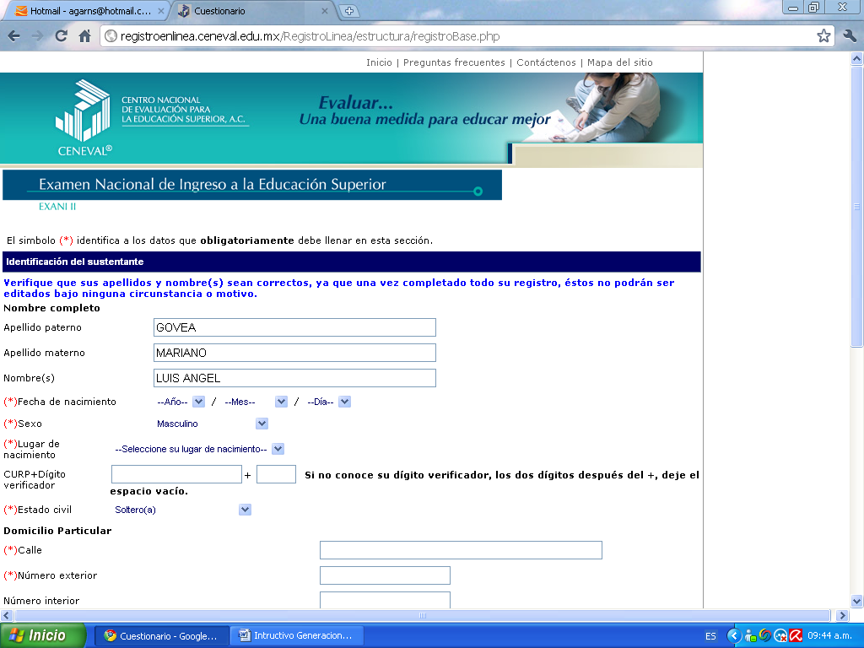

**Paso 6.**

* **Imprimir** el **PASE DE INGRESO AL EXAMEN**.
* Es de suma importancia que generes este documento y lo presentes junto con **La ficha de examen de selección con fotografía y una credencial**, el 23 de Junio de 2016, a las 8:00 hrs., para poder presentar el EXAI-II de Selección y de Diagnóstico.

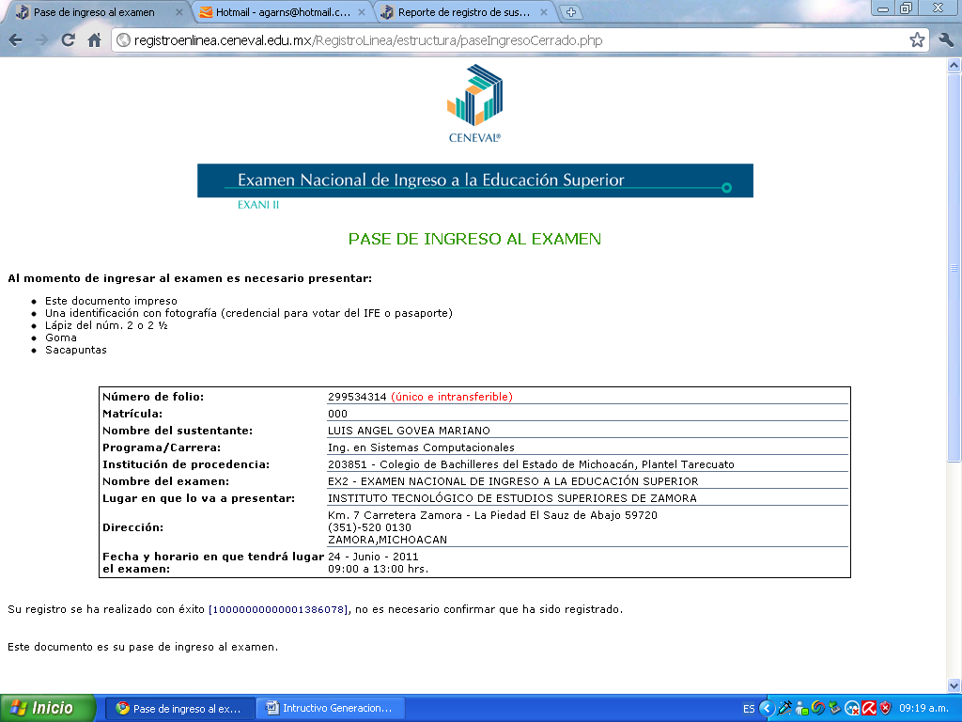

|

**Opcional:**

* Si por alguna razón necesitas hacer cambios en la información o dejaste incompleto tu registro, para volver a acceder a tu información sigue nuevamente los pasos 1 ,2 y 3 donde te aparecerá la siguiente pantalla donde teclearás tu contraseña y podrás continuar trabajando.

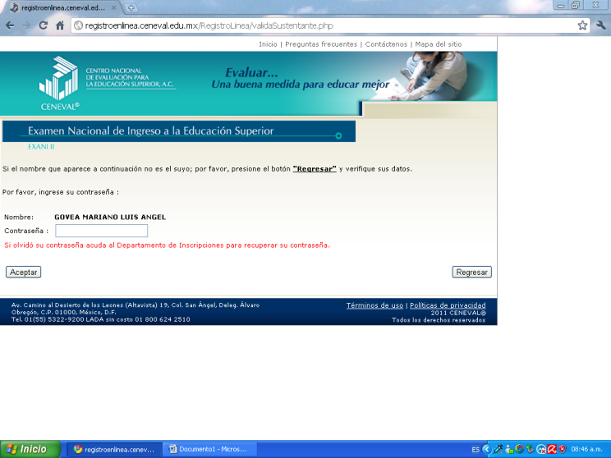

**NOTA IMPORTANTE:**

**El Pase de Ingreso al Examen** se deberá de generar **EN UN PERIODO NO MAYOR A 72 HRS** de solicitar tu ficha; NO REALIZARLOS EN ESE PERIODO DE TIEMPO ocasionará la baja del pre-registro, debido a la alta demanda de solicitudes de fichas y perderás el pago realizado.

El ITESZ no es responsable por la omisión de dicho trámite, sí el pase de ingreso al examen no es realizado en tiempo y forma, tampoco es responsable de la posible cancelación del mismo. Si esto ocurre no habrá **devolución de dinero**.

El Examen de Selección se aplicara el **viernes 23 de Junio de 2017 a partir de las 8:00 hrs**. Se puntual.

Se te recuerda que el curso propedéutico para preparación del examen de selección será los sábados 6, 20, 27 de mayo; 3, 10 y 17 de junio de 2016 con horario de 8:00 a 14 hrs. En el **aula** establecida en tu ficha de aspirante.

Mayores informes:

01(351)520 01 77 y 01(351)520 01 30 ext. 1107 y 1101